- -preci-=-prais-=-price-=-priz-价值
price price
【词源】①来源于拉丁语pretium 价值，-prais-，-pric-，-priz-为preci的变形。②来源于基础词precious珍贵的，为它的变体，含义为它的引申义，分解为-preci-价值+ -ous形容词后缀，表示“……的”，形容与价值有关的词汇，即宝贵的/珍贵的。
【引申】定价/价格
前缀后缀
---------------------------------------------------------------------------
核心词：
precious ['preʃəs] adj. 宝贵的；珍贵的；贵重的【词频4020，19820】【X7M6】
用作形容词 (adj.)
1.You should make good use of every precious minute to study.
你应很好利用宝贵的每一分钟去学习。
2.Pandas are precious creatures.
熊猫是珍贵的动物。
3.That old book is my most precious possession.
那本旧书是我最珍贵的财产。
4.He is a rather precious young man.
他是一个惺惺作态的年轻男子。
用作副词 (adv.)
1.Precious few people can afford prices like that.
没有什麽人出得起那个价钱

appreciate [ə'priːʃɪeɪt] vt. 欣赏；感激；领会；鉴别vi. 增值；涨价【词频1747】【B1M2】
用作及物动词 (vt.)
1.I really appreciate his complete absorption in his work.
我很欣赏他对工作的极端专注。
2.They failed to appreciate significance of the precautions.
他们没有意识到这些预防措施的重要性。
用作不及物动词 (vi.)
1.Land will continue to appreciate.
土地将继续增值。
2.Our house has appreciated by 50% in the last two years.
在过去的两年中,我们的房子增值了50%25。

depreciate [di'pri:ʃieit] vt. 使贬值；贬低；轻视vi. 贬值；轻视；贬低【词频25669】
【de向下，减少+preci价值--降低价值--贬值+ate动词后缀】
1.If you neglect this property, it will depreciate.
如果你忽视这份资产，它无形中就贬值了。
2.New cars start to depreciate as soon as they are on the road.
新车一上路就开始贬值。

praise [preiz] n. 赞扬；称赞；荣耀；崇拜vt. 赞美，歌颂；表扬vi. 赞美；赞扬【词频3747，4976】
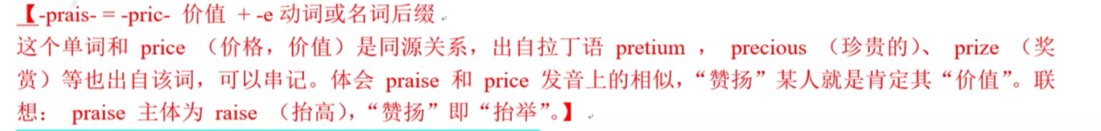
用作及物动词 (vt.)
1.The teacher praised her for her courage.
老师赞扬了她的勇气。
2.The guests praised the meal.
客人们称赞这顿饭做得好.
用作名词 (n.)
1.He deserves all the praise and worship.
他值得我们一切的赞美和崇拜。
2.He received praise from his colleagues for winning the prize.
他因获得该奖而受到同事们的称赞。
3.Offer up praise and adoration to sb.
颂扬并崇拜某人。
用作不及物动词 (vi.)
1.Mankind and womankind both like praise.
男人与女人都喜欢被赞美。
2.His heroism was beyond all praise.
他的英勇行为使人赞美不尽。

price [praɪs] n. 价格；价值；代价vt. 给……定价；问……的价格【词频475，5297】
用作名词 (n.)
1.I wonder why the company keeps its price so low.
我奇怪那个公司为什么把他们的价格压得那么低。
2.No price is too high for winning their support.
为了获得他们的支持，任何代价均在所不惜。
3.It will be cheap at the price if this tour can keep the whole family happy.
只要这次旅游能让全家人开心,再贵也值得了。
用作动词 (v.)
1.I'll ask an expert to price the old car.
我将请一位专家来给这辆旧车定价。
2.The dresses in the shop are priced high.
这家商店的衣服定价很高

prize [praɪz] n. 奖品；奖赏；战利品vt. 珍视；捕获；估价adj. 获奖的【词频3714，12693，33088】
用作名词 (n.)
1.The boys competed with each other for the prize.
那些男孩子为赢得奖品而互相竞争。
用作及物动词 (vt.)
1.I still prize all those early pamphlets .
我仍珍视所有的那些早期小册子。
用作形容词 (adj.)
1.She will use the prize money to help pay for my education.
她要用这笔奖金支付部分学费。
--------------------------------------------------------------------------------------------------------------------

precious ['preʃəs] adj. 宝贵的；珍贵的；贵重的【词频4020，19820】【X7M6】
preciously ['prɛʃəsli] adv. 昂贵地；仔细地；过分讲究地【词频55173】
【ly副词后缀】
preciousness ['preʃəsnis] n. 珍贵；过分讲究【词频36231】
【ness名词后缀】
semiprecious [,semɪ'preʃəs] adj. 次珍贵的；准宝石的【词频33735】
【semi半--未达到的--次一级的】
precious-metals ['preʃəs-'met(ə)lz] n. 贵重金属（指金、银或铂）【词频57974】
【合成词】
appreciate [ə'priːʃɪeɪt] vt. 欣赏；感激；领会；鉴别vi. 增值；涨价【词频1747】【B1M2】
appreciator [ə'priʃ,etɚ] n. 鉴赏者，评价者，欣赏者，了解真价者【词频44795】
【or名词后缀】
appreciation [ə,pri:ʃi'eiʃən] n. 欣赏，鉴别；增值；感谢【词频4360】
【ion名词后缀】
appreciative [ə'pri:ʃiətiv] adj. 感激的；赏识的；有欣赏力的；承认有价值的【词频12939】
【ive形容词后缀】
appreciatively [ə'pri:ʃiətivli] adv. 欣赏地，赞赏地；感激地【词频25769】
【ly副词后缀】
appreciable [ə'priːʃəb(ə)l]adj. 可感知的；可评估的；相当可观的【词频21591】
【able形容词后缀，表能...的】
appreciably [ə'priːʃ(ɪ)əblɪ] adv. 明显地；相当地；可察觉地【词频22341】
【ly副词后缀】
unappreciative [ʌnə'priːʃ(ɪ)ətɪv] adj. 不赏识的【词频44087】
【un否定】
unappreciated [ʌnə'priːʃɪeɪtɪd] adj. 未被欣赏的【词频27644】
【ed形容词后缀】
underappreciated [,ʌndərə'pri:ʃieitid] adj. 未受到充分赏识的；未得到正确评价的【词频24117】
【under下--未达到】
depreciate [di'pri:ʃieit] vt. 使贬值；贬低；轻视vi. 贬值；轻视；贬低【词频25669】
【de向下，减少+preci价值--降低价值--贬值+ate动词后缀】
depreciation [di,pri:ʃi'eiʃən] n. 跌价，贬值，轻视【词频15811】
【ion名词后缀】
depreciatory [di'pri:ʃiətəri] adj. 跌价的，贬值的，轻视的
【ory形容词后缀】
praise [preiz] n. 赞扬；称赞；荣耀；崇拜vt. 赞美，歌颂；表扬vi. 赞美；赞扬【词频3747，4976】
appraise [ə'preɪz] vt.评价，鉴定；估价【词频13551】
【ap强调】
appraiser [ə'preɪzə] n. 鉴定人，评价人；估价官【词频19044】
【er名词后缀，表人】
appraisal [ə'preɪz(ə)l] n. 评价；估价（尤指估价财产，以便征税）；估计【词频7894】
【al名词后缀】
reappraise [riːə'preɪz] vt. 重新评估；重新评价【词频40714】
【re再次】
reappraisal [,riə'prezl] n. 重新评价；重新估计【词频26841】
【al名词后缀】
praiseworthy ['preɪzwɜːðɪ] adj. 值得称赞的；可嘉的【词频29261】
【合成词】
much-praised [mʌtʃ-preizd] adj. 倍受赞扬的【词频47603】
【合成词】
price [praɪs] n. 价格；价值；代价vt. 给……定价；问……的价格【词频475，5297】
pricy ['praɪsɪ] adj. 价格高的；昂贵的【词频20585】
【y形容词后缀】
pricey ['praɪsɪ] adj. 高价的，过分昂贵的【词频11506】
【y形容词后缀】
priced [praist] adj. [物价] 附有定价的【词频40009】
【ed形容词后缀】
pricing ['praɪsɪŋ] n. 定价【词频8336】
【ing动名词后缀】
priceless ['praɪslɪs] adj. 无价的；极贵重的；非常有趣的n. 非卖品【词频12843】
【less形容词后缀】
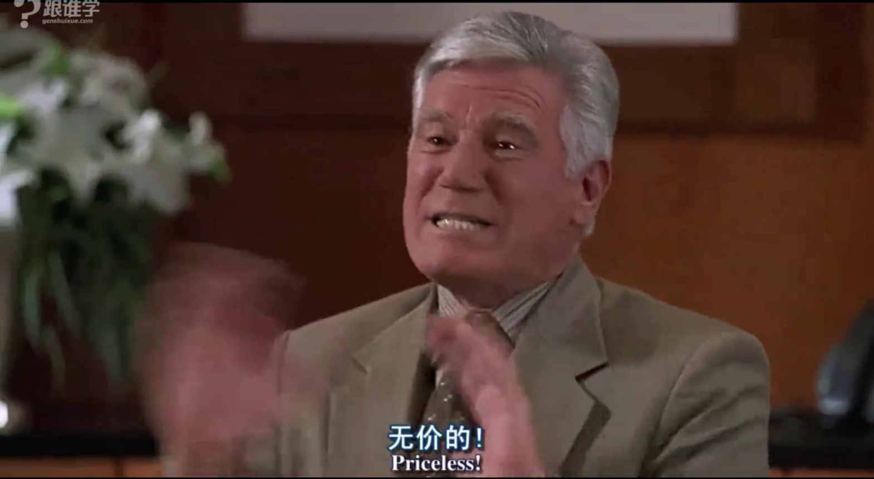
overprice [,əuvə'prais] vt. 对…定价过高；定价高于…的购买力【词频43187】
【over超过】
overpriced ['ovɚ'praɪst] adj. 定价过高的【词频18161】
【ed形容词后缀】
underprice [ʌndə'praɪs] vt. 将定价调低；削价抢生意【词频47011】
【under下--低】
price-tag [praɪs-tæg] n. 价格标签；标价【词频57835】
【合成词】
high-price [praɪs] n. 高价格【词频51311】
【合成词】
high-priced ['hai'praist] adj. 高价的；昂贵的【词频15578】
【合成词】
higher-priced [ˈhaɪə(r)'praist] adj. 高价位的【词频29645】
【合成词】
highest-price [haɪɪst'praɪs] n. [物价] 最高价格【词频46762】
【合成词】
low-price ['ləu'praɪs] n. [物价] 低价；廉价【词频39530】
【合成词】
low-priced ['ləu'praist] adj. 低价的，廉价的，定价低的，索价不高的【词频23931】
【合成词】
lower-price ['ləʊə'prais] n. 低价；降价【词频57354】
【合成词】
lower-priced ['ləʊə'praist] adj. 低价位的【词频26101】
【合成词】
lowest-priced [ləʊɪst'praist] adj. 最低价格的【词频41166】
【合成词】
price-fixing [praɪs-'fɪksɪŋ] n. 价格规定【词频38852，43579】
【合成词】
price-cutting [praɪs-'kʌtɪŋ] n. 削价；减价【词频47804】
【合成词】
price-to-book [praɪs-tu-bʊk] n. 每股股价比每股净资产【词频52321】
【合成词】
price-gouging [praɪs-gaʊdʒɪŋ] n. 哄抬物价，[物价] 价格欺骗【词频53376】
【合成词】
price-level ['praɪs-'lev(ə)l] n. [物价] 物价水平【词频54072】
【合成词】
half-price ['hɑ:fprais] adj. 半价；半价的【词频30746】
【合成词】
fixed-price [fɪkst-praɪs] n. 固定价格【词频35496】
【合成词】
bride-price [braɪd-praɪs] n. 彩礼；聘礼【词频40825】
【合成词】
oil-price [ɒɪl-praɪs] n. 油价；原油价格【词频42150】
【合成词】
full-price [fʊl-praɪs] n. 全价；[物价] 足价【词频48069】
【合成词】
off-price ['ɔfpraɪs] adj. 价格优惠的【词频53675】
【合成词】
stock-price [stɒk-praɪs] n. 股票价格【词频57625】
【合成词】
share-price [ʃeə-praɪs] n. 股价【词频58099】
【合成词】
prize [praɪz] n. 奖品；奖赏；战利品vt. 珍视；捕获；估价adj. 获奖的【词频3714，12693，33088】
prized [praɪzd] adj. 被看作最重要的，被看作最有价值的【词频12490】
【ed形容词后缀】
prizefight ['praɪzfaɪt] n. 职业拳击赛；徒手拳【词频54205】
【合成词】
prizefighter ['praɪz,faɪtɚ] n. 职业拳击手【词频33485】
【er名词后缀，表人】
prize-winning [praɪz-'wɪnɪŋ] adj. 获奖的【词频12918】
【合成词】

